המכללה האקדמית להנדסה בראודה
המחלקה להנדסת תוכנה, מעבדה במודלים אקולוגיים
פרויקט, סמסטר אביב התשפ"ו
מועד הגשה: 23.7.26
פרטי הצוות וקישורים
שמות הסטודנטים: אוסאמה מאדי, אבראהים אעמר, קוסאי ברמקי
קישור למחברת Google Colab (פומבית):
https://colab.research.google.com/drive/1O8Tdw91B0veaB_BMNFbaA-ps_ZTAFCqr?usp=sharing
קישור לאתר: https://eco-sigma-two.vercel.app/
קישור לתיקיית Git: https://github.com/IbrahemAmar/KinneretGuardian-IoT.git

1. מבוא
פרויקט KinneretGuardian עוסק בפיתוח מערכת חכמה לניטור, חיזוי והתרעה על מצב הכנרת בזמן אמת, מתוך מטרה לשפר את בטיחות הציבור באזור האגם. האתגר המרכזי שהפרויקט מתמודד איתו הוא ריבוי מקורות הנתונים הסביבתיים (רוח, טמפרטורה, לחות, גובה גלים, זרמים) הנאספים מתחנות שונות סביב הכנרת ובתוכה, וחוסר בהנגשתם בזמן אמת לציבור הרחב בצורה ברורה ומעשית. בעוד שמערכות מחקר קיימות, כדוגמת אלו של המכון לחקר הכנרת, מתמקדות באיסוף נתונים ומחקר מדעי, המערכת שפיתחנו מציעה שכבת יישום נוספת המתרגמת את המידע המחקרי לכלי תפעולי לחיזוי סיכונים והתרעה בזמן אמת.
שאלות המחקר המרכזיות של הפרויקט עוסקות בקשר שבין תנאי הרוח הנמדדים בתחנות היבשה סביב הכנרת (מהירות הרוח ורכיביה בציר מזרח-מערב וצפון-דרום) לבין מצב פני המים באגם, הבא לידי ביטוי בגובה הגלים ובעוצמת הזרמים:
- באיזה אופן משפיעה מהירות הרוח בתחנות היבשה על חיזוי קצר-טווח של גובה הגלים בתחנת גולן ביץ (KNW) ?
- כיצד משפיע כיוון הרוח (מפורק לרכיבים U_wind ו V_wind על עוצמת הזרמים ורכיביהם בתחנות המים גולן ביץ' ו-F, בטווח של שעות קדימה?
עד כה בוצעו במסגרת הפרויקט מספר שלבי עבודה: הגדרת מערכת אקולוגית לפי מודל Odum, ניסוח השערות מחקר והגדרת משתנים תלויים, בלתי תלויים ומתערבים, ביצוע ניתוח רכיבים עיקריים (PCA) לזיהוי הגורמים הדומיננטיים בדינמיקת האגם, ופיתוח מודל סטטיסטי-מרחבי המשלב טכניקות אינטרפולציה מרחבית Kriging ו IDW יחד עם מודל חיזוי טמפורלי Time-Lagged Regression מסוג ARX לחיזוי גובה הגלים. הממצאים הראשוניים, המפורטים בהרחבה בהמשך הדוח, מצביעים על קשר חיובי ומובהק סטטיסטית בין עוצמת רכיב הרוח המזרחי לגובה הגלים (ρ=0.35, p<10⁻⁶), התומך בהשערות המחקר.
הגדרת המערכת האקולוגית לפי מודל אודום:
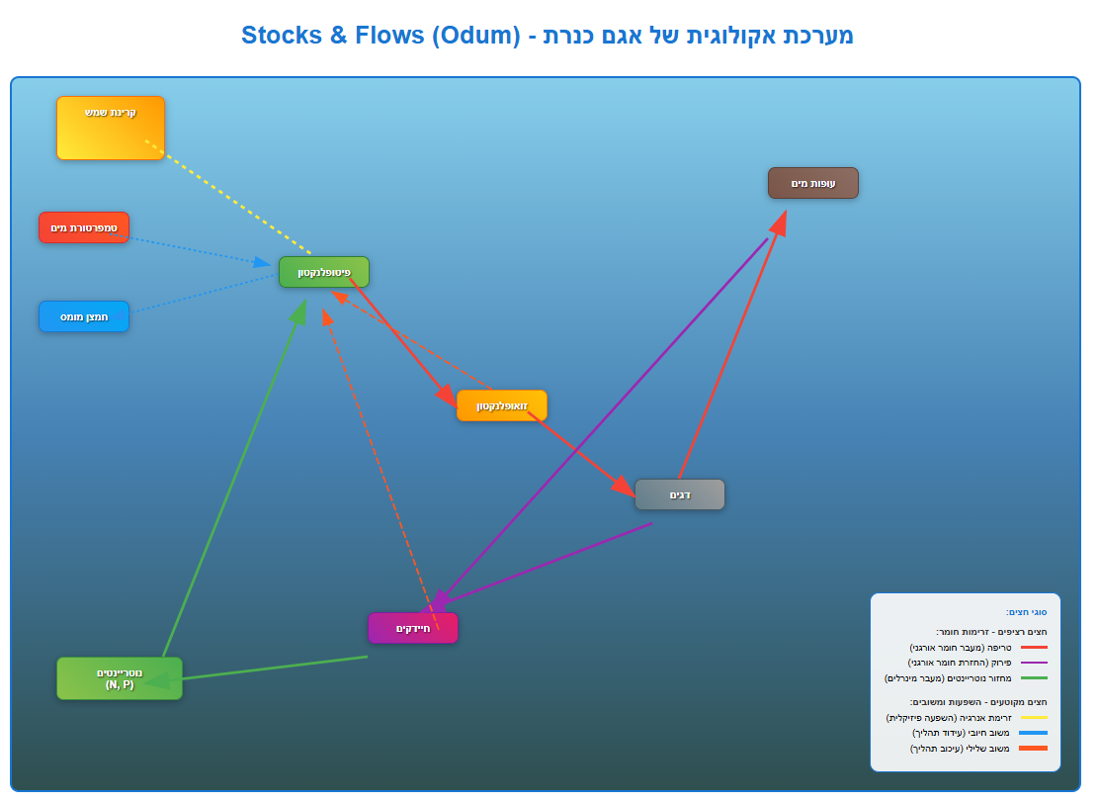
הגדרת המערכת בוצעה לפי מודל אודום (Odum) המרכז את כלל רכיבי המערכת, הזרימות והמשובים למבנה אחד שלם: רכיבים ביוטיים (יצרנים ראשוניים כפיטופלנקטון, צרכנים ומפרקים), רכיבים אביוטיים (קרינת שמש, טמפרטורה, רוח, גובה גלים, זרמים, חמצן מומס, pH וחומרי הזנה), מקורות האנרגיה (השמש, הרוח והנגר), לפחות שני מעגלי חומרים (מעגל החנקן ומעגל הזרחן), וכן הקשרים והמשובים החיוביים והשליליים בין הרכיבים. תרשים המערכת האקולוגית לפי מודל אודום, המראה את הרכיבים, הזרימות והמשובים במערכת האקולוגית של הכנרת, פותח בשלב הקודם של הפרויקט (תרגיל בית 1) ומהווה את הבסיס האקולוגי שעליו נשען המודל הסטטיסטי-מרחבי המוצג בדוח זה, המתמקד בהשפעת הרוח על גובה הגלים ועל זרימת המים.
העבודה מתבססת בין היתר על מחקרים אקדמיים קודמים שעסקו בדינמיקת הרוח, הגלים והזרמים בכנרת, בהם Serruya (1975), Pan, Avissar & Haidvogel (2002), Shilo et al. (2007) ו Ng, Antenucci, Hipsey, Tibor & Zohary (2011), אשר סיפקו את הבסיס המדעי להבנת ההשפעה הפיזיקלית של הרוח על תנועת המים באגם.

2. סקירת ספרות
א. מחקרים קודמים בתחום
הדינמיקה ההידרודינמית של הכנרת, ובפרט הקשר בין תנאי הרוח לתנועת המים באגם, נחקרה באופן נרחב בעשורים האחרונים ומהווה בסיס מדעי מוצק לפרויקט הנוכחי.
Serruya (1975) היה בין הראשונים שתיעדו את הקשר בין רוח, זרמים וטמפרטורה בכנרת, והראה כי משטרי הרוח היומיים (בריזת ים-יבשה) הם גורם מכריע בעיצוב תבניות הזרימה באגם. בהמשך לכך, Pan, Avissar & Haidvogel (2002) חקרו את מבנה הטמפרטורה והזרימה הקיצית בכנרת, והדגימו כיצד רוח מערבית עקבית יוצרת זרימות מחזוריות (gyres) ותהליכי ערבוב אנכי בין שכבות המים. Shteinman, Eckert, Kaganowsky & Zohary (1997) הרחיבו את ההבנה בתחום זה בבוחנם תופעות של Seiche (תנודות מים פנימיות) הנגרמות מרוח, והראו כיצד אלו גורמות להעלאה מחדש (resuspension) של משקעים מקרקעית האגם, ממצא הרלוונטי להבנת ההשפעה העקיפה של הרוח על איכות המים ולא רק על גובה הגלים.
מחקרם של Shilo, Ashkenazy, Rimmer et al. (2007) התמקד ישירות בהשפעת השונות במהירות וכיוון הרוח על גלים טופוגרפיים (topographic waves) בכנרת, ומספק תשתית תיאורטית קרובה במיוחד לשאלת המחקר הראשונה של פרויקטנו, הקשר בין מהירות הרוח לגובה הגלים. בנוסף, Ng, Antenucci, Hipsey, Tibor & Zohary (2011) בחנו את הבקרה הפיזיקלית על ההתפתחות המרחבית של פריחת אצות (dinoflagellate bloom) בכנרת, ומדגימים כיצד תנאים פיזיקליים כמו רוח וזרמים משפיעים גם על תהליכים ביולוגיים באגם, קשר המחבר בין הרכיבים האביוטיים לביוטיים שנדונו בהגדרת המערכת האקולוגית.
מעבר למחקר האקדמי, הדו"ח השנתי לניטור ולמחקרי הכנרת לשנת 2024 של המכון לחקר הכנרת מתעד איסוף שיטתי ומתמשך של נתוני זרמים, רוחות וגלים באמצעות מערכות מדידה מתקדמות כגון מדי זרם אקוסטיים (ADCP), ומהווה את המקור התפעולי לנתוני התחנות שעליהם מתבסס הפרויקט. עם זאת, כפי שצוין גם בתרגיל הבית הראשון, מרבית המערכות המחקריות הקיימות מתמקדות באיסוף נתונים ובמחקר מדעי בלבד, ופחות בהנגשת המידע בזמן אמת לציבור הרחב. פער זה, בין המחקר האקדמי-מדעי לבין יישום תפעולי נגיש, הוא שהוביל לפיתוח מערכת KinneretGuardian כשכבת יישום המתרגמת את הידע המחקרי הקיים לתחזיות והתרעות בטיחות מעשיות.

ב. אלגוריתמים ושיטות שנחקרו
לצורך ניתוח הנתונים ופיתוח יכולות החיזוי של המערכת, נבחנו ונחקרו מספר גישות סטטיסטיות וכלי למידת מכונה, כל אחת מתאימה לסוג שונה של שאלת מחקר ומאפייני נתונים:
מתאם ספירמן (Spearman Rank Correlation), נבחן כשלב ראשוני לבדיקת קשר מונוטוני בין משתנים רציפים. נעשה בו שימוש לאחר שנמצא, בבדיקת התפלגות הנתונים, כי משתני הרוח אינם מתפלגים נורמלית, מה שפוסל שימוש במתאם פירסון הליניארי הקלאסי.
MANOVA ו-PERMANOVA, נחקרו ככלים לבחינת השפעת משתנה בלתי תלוי (כגון רכיב רוח) על מכלול משתנים תלויים בו-זמנית (למשל עוצמת זרם ורכיבי כיוון). PERMANOVA, כגרסה לא-פרמטרית מבוססת Resampling, נמצאה מתאימה יותר לנתונים אקולוגיים שאינם עומדים בהנחת הנורמליות.
ניתוח רכיבים עיקריים (PCA), נחקר ככלי להפחתת ממדים בקרב משתנים פיזיקליים מתואמים בעוצמה גבוהה (רוח, גלים, זרמים), במטרה לזהות את הגורמים הדומיננטיים בדינמיקת המערכת ולצמצם עודפות מידע ומולטיקולינאריות.
שיטות אינטרפולציה מרחבית, Kriging (Ordinary ו-Universal) ו-IDW, נחקרו ככלים לאמידת ערכי משתנה רציף (כגון רכיב הרוח U_wind) בנקודות ללא מדידה ישירה. Kriging, המבוסס על מודל גיאוסטטיסטי (variogram) ומאפשר שילוב רכיב מגמה (drift) בגרסת Universal Kriging, נבחן כשיטה מדעית מדויקת יותר; IDW, שיטה דטרמיניסטית ופשוטה יותר המבוססת על משקל הפוך למרחק, נבחנה כאלטרנטיבה יציבה יותר במצבים של מיעוט תחנות מדידה.
מודל רגרסיה מסוג Time-Lagged / ARX (Auto-Regressive with eXogenous input), נחקר ככלי לחיזוי טמפורלי, המשלב את ערך המשתנה התלוי בעבר (רכיב אוטורגרסיבי) עם משתנה חיצוני מסביר (רכיב רוח), לאחר איתור זמן ההשהיה (Lag) המיטבי באמצעות ניתוח Cross-Correlation.
Random Forest נחקר כשיטת למידת מכונה מבוססת עצי החלטה מרובים, לסיווג מצב האגם לרמות סיכון (בטוח/אזהרה/סכנה) ללא הישענות על נוסחה פרמטרית מפורשת, ולקבלת פרשנות משלימה (חשיבות משתנים) המאששת את ממצאי ה PCA
Cellular Automata בהשראת Game of Life נבחן כאפשרות למידול דינמיקה מרחבית-טמפורלית של התפשטות תופעות (כגון התפשטות תנאי סכנה בין אזורי האגם), כאלטרנטיבה לגישות האינטרפולציה והרגרסיה שנבחרו בסופו של דבר ליישום המרכזי.

3. שיטה וממצאים
א. אלגוריתמים שנבחרו
מבין השיטות שנחקרו, נבחר להטמעה בפועל מסלול המשלב ארבעה כלים משלימים, שכל אחד מהם נענה לצורך מסוים בשרשרת הניתוח, מבדיקת קשר סטטיסטי ראשוני, דרך צמצום ממדים, אינטרפולציה מרחבית, ועד חיזוי טמפורלי מבצעי.
מתאם ספירמן נבחר לבדיקת הקשר הראשוני בין רכיב הרוח המזרחי (U_east) לגובה הגלים (Hs), לאחר שנמצא כי נתוני הרוח אינם מתפלגים נורמלית. המבחן הניב קשר חיובי מובהק סטטיסטית (ρ = 0.35, p < 10⁻⁶), ששימש כתשתית ראשונית לפני מעבר למידול כמותי.
PCA (ניתוח רכיבים עיקריים) נבחר לצמצום הממדים בקרב חמשת המשתנים הפיזיקליים הזמינים בנתוני 2025 (Ws, U_wind, V_wind, U_east, Hs), לאחר שנתוני הזרמים לא היו זמינים בטווח הזמן העדכני. שני הרכיבים הראשונים (PC1, PC2) הסבירו יחד 82.6% מהשונות, כאשר PC1 ריכז את התנודות המשולבות של רוח וגלים, ואפשר להתמקד בגורם הדומיננטי ביותר בהמשך המודל.
Universal Kriging עם drift ליניארי בהשוואה ל-Ordinary Kriging, נבחר לשלב המחקרי-תיאורטי של אינטרפולציית רכיב הרוח U_wind במרחב האגם, מכיוון שהוא מאפשר ללכוד גם את מגמת הרוח הכללית (מערב-מזרח) וגם את השונות המקומית בין התחנות. עם זאת, בשל אי-יציבות שהתגלתה בשולי המפה עקב מספר מצומצם של תחנות מדידה, הוחלט לעבור לשיטת IDW (Inverse Distance Weighting) כשיטת האינטרפולציה המרחבית המבצעית בדשבורד בזמן אמת, בחירה שהעדיפה יציבות ומהירות תגובה על פני דיוק גיאוסטטיסטי מלא.
מודל ARX (Time-Lagged Regression) נבחר ככלי החיזוי המרכזי של המערכת. לאחר איתור זמן השהיה (Lag) של שעה אחת באמצעות Cross-Correlation, הותאם מודל המשלב את גובה הגל בשעה הקודמת (רכיב אוטורגרסיבי) עם רכיב הרוח המזרחי (U_east) כמשתנה חיצוני. המודל השיג התאמה גבוהה (R² = 0.718 על כלל הנתונים, R² = 0.334 בבדיקת חיזוי אמיתית על 20% מהנתונים שלא נראו באימון), עם מובהקות סטטיסטית גבוהה ביותר (p ≈ 4×10⁻⁵⁸) למקדם הרוח.
בנוסף, נבנה מודל Random Forest משלים לסיווג ישיר של רמת הסיכון (בטוח/אזהרה/סכנה), שהשיג דיוק כולל של 87.3% ומספק שכבת אימות ופרשנות (חשיבות משתנים) לצד מודל ה-ARX המספרי.

פרטו (במידה ורלוונטי):

ב. שיטות איסוף מידע
מסמכים שנאספו:
נאסף ונותח הדו"ח השנתי לניטור ולמחקרי הכנרת לשנת 2024 של המכון לחקר הכנרת, וכן חמישה מאמרים אקדמיים העוסקים בדינמיקת רוח, גלים וזרמים בכנרת (Serruya 1975; Pan, Avissar & Haidvogel 2002; Shteinman et al. 1997; Shilo et al. 2007; Ng et al. 2011), ששימשו לביסוס התיאורטי של שאלות המחקר ולניסוח ההשערות.
מאגרי מידע שנאספו:
- נתוני גלים (Waves), קבצי Excel בפורמט "WAVES_000_000_LOG8" ממצוף הגלים בתחנת גולן ביץ' (KNW), הכוללים את השדות Date & Time (GMT), Hs (m), גובה גל משמעותי, Tp (sec), תקופת שיא, DirPeak (deg), Depth (mm), H1/10 (m), Tmean (sec) ו-Dmean. נאספו קבצים נפרדים לתקופות שונות (דצמבר 2024, מרץ, מאי, יולי ואוקטובר 2025) ואוחדו לקובץ מרוכז אחד.
- נתוני זרמים (Currents), קבצי CSV מתחנות KNW ו-KNC (מדי זרם מסוג ADCP), הכוללים Date/Time, Depth, Velocity E [cm/s], Velocity N [cm/s], Magnitude [cm/s] ו-Direction [Degrees], מדידות בפרופיל עומק, כלומר מספר שכבות עומק לכל חותמת זמן.
- נתוני מטאורולוגיה יבשתית, קבצי CSV/XLS מדאטלוגרים (בסגנון Campbell Scientific) מתחנות זמ"ח, בטיחה, גינוסר ועין-גב, עם שדות כגון rh_Z / Ta_Z / Wd_Z / Ws_Z / Rain_Z, td_B / ws_B / Wd, וכן AirTC_Avg / RH / WS_ms_Avg / WindDir / Rain_mm_Tot / SlrW_Avg (הכולל גם קרינת שמש).
- נתוני תחנת "לב כנרת", קובץ Excel שהורד מאתר השירות המטאורולוגי הישראלי (IMS), עם עמודות בעברית (לחות יחסית, טמפרטורה, כיוון רוח, מהירות רוח, כמות גשם), עבור נקודת המדידה המרכזית באגם.
כלל הקבצים אוחדו וסונכרנו לרזולוציית זמן שעתית אחידה, לצורך ביצוע ה-PCA ובניית המודל הסטטיסטי-מרחבי.
שיחות שנערכו עם משתמשים/לקוחות:
בשלב הגדרת הצרכים בוצע ראיון עם משתמשת מייצגת (פרסונה: נהלה אבו רומי, סטודנטית שנה ד' להנדסת תוכנה), שבו נבדקו הצרכים והציפיות ממערכת ניטור וחיזוי לכנרת, ותובנותיו שימשו בסיס למפת האמפתיה ולהגדרת הדרישות. בנוסף, זוהתה כלקוחה פוטנציאלית יעל, חוקרת העובדת בכנרת, שעשויה לשמש כאיש קשר מקצועי וכלקוחת ליבה של המערכת בהמשך הפרויקט; טרם בוצע עמה ראיון פורמלי, וזו נקודת המשך מומלצת לאימות הדרישות והנתונים מול גורם מקצועי בשטח.

ג. ממצאים מרכזיים
חלק מספרי (טקסט):
התוצאות המרכזיות שהתקבלו לאורך הניתוח:
- מתאם ספירמן בין רכיב הרוח (U_east) לגובה הגלים (Hs): ρ = 0.35, p < 10⁻⁶, קשר חיובי ומובהק.
- PCA: שני הרכיבים הראשונים (PC1+PC2) הסבירו יחד 82.6% מהשונות (65.1% + 17.5%).
- מודל ARX: Hs(t) = 0.6634·Hs(t-1) + 0.0069·U_east(t-1) + 0.0153, עם R² = 0.718 (על כלל הנתונים, N=3,281 שעות), p ≈ 4×10⁻⁵⁸ למקדם הרוח, ובבדיקת חיזוי אמיתית (20% נתונים שלא נראו): R² = 0.334, MAE = 0.033 מ'.
הערה מתודולוגית: הפער בין R² = 0.718 על כלל הנתונים לבין R² = 0.334 בסט הבדיקה נובע מכך שסט הבדיקה (20% האחרונים כרונולוגית) כלל בעיקר שעות רגועות בעלות טווח דינמי צר של גובה גלים, ולכן השונות שניתן להסביר בו קטנה מלכתחילה. שגיאת החיזוי המוחלטת נותרה נמוכה מאוד (MAE = 0.033 מ׳, כ-3.3 ס״מ), ולכן המודל נחשב מדויק מבחינה מבצעית גם כאשר ה-R² בסט הבדיקה נמוך יחסית.
- Random Forest: דיוק כולל 87.3%, Recall של 86% למקרי סכנה, 86% למקרי אזהרה, 90% למקרי בטיחות.
נוסחת החיזוי של המערכת (מודל ARX):
מציאת זמן התגובה (Lag) באמצעות Cross-Correlation: כדי למצוא את זמן ההשהיה המדויק שבו הגלים מגיבים לרוח, ביצענו ניתוח Cross-Correlation בין רכיב הרוח המניע מזרחה (U_east) מנתוני תחנת לב כנרת לבין גובה הגלים (Hs) מתחנת גולן ביץ'. בחינת כלל שעות החפיפה בין הנתונים המעובדים הראתה כי הקורלציה הגבוהה ביותר מתקבלת בהשהיה של שעה אחת. כלומר, האנרגיה הקינטית של הרוח מתורגמת לעלייה בגובה הגלים בחוף המזרחי כבר שעה אחת לאחר שינוי ברכיב הרוח.
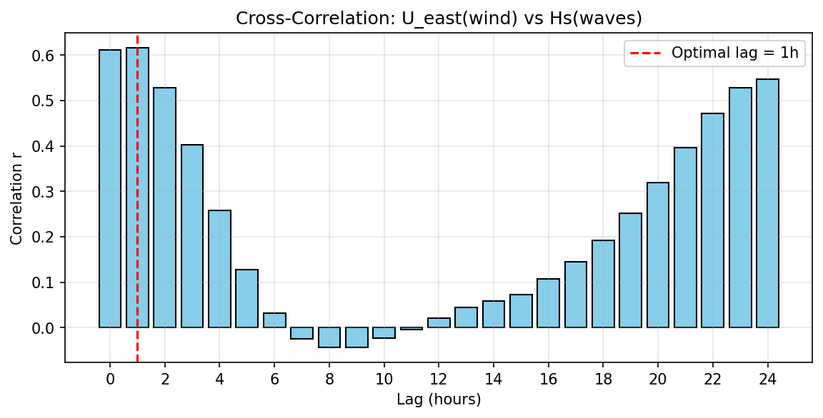
בניית נוסחת החיזוי (Time-Lagged OLS): על בסיס ההשהיה שמצאנו (שעה אחת), הרצנו מודל רגרסיה מסוג ARX (Auto-Regressive with eXogenous input), המשלב גם את ערך הגלים הקודם (מרכיב ההתמדה) וגם את השפעת הרוח. התוצאות הראו מובהקות סטטיסטית מוחלטת (P < 0.001).
הנוסחה הכללית של המודל מוגדרת כך: Hs(t) = α × Hs(t - τ) + β × U_east(t - τ) + γ
הסבר המשתנים הכלליים:
- Hs(t) — גובה הגלים המשמעותי בזמן הנוכחי t.
- α — מקדם ההתמדה (Autoregressive coefficient) המבטא כמה מגובה הגלים בשעה הקודמת נשאר בשעה הנוכחית.
- γ — קבוע המודל (Intercept) המייצג את גובה "גלי הרקע" הטבעיים בכנרת.
- β — מקדם הרוח המתאר את עצמת ההשפעה של הרוח על הגלים.
- U_east(t - τ) — רכיב הרוח המניע מזרחה (חיובי = רוח נושבת ממערב למזרח, דוחפת מים מזרחה). מכיוון ש-Wd מציין את הכיוון שממנו נושבת הרוח, הרכיב המטאורולוגי מחושב באמצעות sin של כיוון הרוח, והרכיב המניע מתקבל בהיפוך סימן: U_wind = Ws × sin(Wd_rad) , U_east = −U_wind, כפי שנמדד לפני פרק זמן של τ שעות.
- τ — זמן ההשהיה (Lag) שלוקח לאנרגיית הרוח לייצר גלים.

הערה מתודולוגית: מדוע נדרש היפוך סימן ברכיב הרוח
נתוני כיוון הרוח (Wd) מהתחנות המטאורולוגיות נמסרים לפי הקונבנציה המטאורולוגית המקובלת, שבה הזווית מציינת את הכיוון שממנו נושבת הרוח ולא את הכיוון שאליו היא מסיעה את המים. כך, רוח מערבית מדווחת כ-Wd = 270°, אף שהיא דוחפת את המים מזרחה. לעומת זאת, המשתנה הפיזיקלי הדרוש למודל יצירת הגלים הוא וקטור הכוח המניע, כלומר רכיב המהירות בכיוון שאליו מוסעת המסה המימית.
מסיבה זו חושב תחילה הרכיב המטאורולוגי הסטנדרטי U_wind = Ws × sin(Wd_rad), ולאחר מכן הוגדר רכיב ההנעה באמצעות היפוך סימן: U_east = −U_wind. היפוך הסימן אינו תיקון שרירותי אלא המרה נדרשת בין שתי מערכות ייחוס: הוא ממיר את הכיוון שממנו מגיעה הרוח לכיוון שאליו מופעל הכוח על פני המים.
המשמעות הפיזיקלית של ההמרה היא שערכים חיוביים של U_east מייצגים רוח הדוחפת את המים מזרחה, לעבר החוף המזרחי שבו ממוקם מצוף המדידה (KNW, גולן ביץ'). קונבנציה זו היא שמאפשרת את הפרשנות הישירה של מקדם הרוח במודל ה-ARX: מקדם חיובי (β = 0.0069) מעיד על כך שהתחזקות הרוח המניעה מזרחה מגדילה את גובה הגלים הנמדד, בהתאם לציפייה הפיזיקלית מהצטברות אנרגיה לאורך ה-fetch המערבי-מזרחי של האגם. ללא היפוך הסימן היה מתקבל מקדם שלילי, אשר היה מתאר את אותו קשר פיזיקלי עצמו אך בניסוח הפוך ומטעה.

לאחר הצבת הנתונים האמיתיים, הנוסחה הסטטיסטית הסופית שתשמש את מערכת ה-Dashboard לחיזוי גובה הגלים היא:
Hs(t) = 0.6634 × Hs(t - 1) + 0.0069 × U_east(t - 1) + 0.0153
הסבר פיזיקלי של הצבת הנתונים (כיצד הנוסחה עובדת בדשבורד):
- Hs(t) — גובה הגלים שאנו חוזים בזמן הנוכחי.
- Hs(t - 1) — גובה הגלים שנמדד בפועל שעה אחת קודם לכן — זהו "הזיכרון" של המודל.
- 0.6634 — מקדם ההתמדה. כ-66% מגובה הגלים בשעה הקודמת "נשארים" בשעה הנוכחית.
- 0.0153 — קבוע הבסיס. מייצג את גובה "גלי הרקע" הטבעיים בכנרת (כ-1.5 ס"מ).
- 0.0069 — מקדם הרוח. המשמעות היא שעל כל עלייה של 1 מטר/לשנייה ברכיב הרוח המזרחי, יתווספו כ-0.7 ס"מ לגובה הגלים בשעה הבאה.
- U_east(t - 1) — רכיב הרוח המזרחי כפי שנמדד שעה אחת קודם לכן.
התייחסות למצב של ירידה (היחלשות הרוח ודעיכת הגלים): חשוב להדגיש כי אף שכל שלושת המקדמים בנוסחה חיוביים, המודל מתאר היטב גם מצבי ירידה, וזאת בשני מנגנונים. ראשית, רכיב הרוח U_east(t-1) הוא ערך וקטורי שיכול לקבל גם ערכים שליליים: כאשר הרוח נחלשת או מחליפה כיוון (רוח מזרחית), התרומה β × U_east(t-1) קטנה או אף שלילית, ולכן תרומת הרוח לגובה הגלים בשעה הבאה פוחתת. שנית, ובעיקר, מקדם ההתמדה α = 0.6634 (הקטן מ-1) הוא שאחראי לדעיכה: בכל שעה נשמרים רק כ-66% מגובה הגלים הקודם. לכן, גם אם הרוח נעצרת לחלוטין (U_east = 0), גובה הגלים אינו נשאר קבוע אלא דועך אקספוננציאלית לעבר גובה גלי הרקע (γ = 0.0153 מ׳) בקצב של כ-34% בכל שעה. תכונה זו היא בדיוק מה שמאפשר את "תרחיש ההתאוששות" (Recovery) שמוצג בהמשך, שבו הרוח שוככת בהדרגה והמערכת חוזרת למצב בטוח על פני 7–8 שעות. במילים אחרות, המקדם החיובי α אינו מונע ירידה אלא מגדיר את קצב הירידה ההדרגתי שלה.
נוסחה מבוססת-נתונים זו מעניקה למערכת "משמר הכנרת" (KinneretGuardian-IoT) יכולת לחזות מצבי קיצון, ולהציג למשתמשים מגמה ברורה ומדעית של רמת הסיכון הצפויה.
ממצאים גרפיים
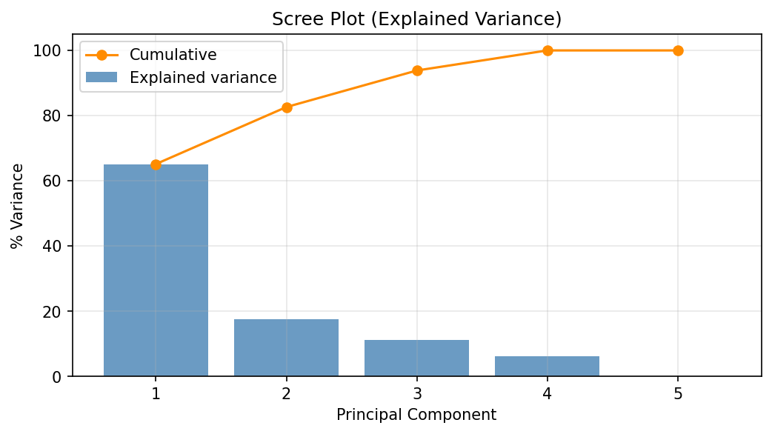
תרשים Scree Plot המציג את אחוז השונות המוסברת על ידי כל רכיב עיקרי. PC1 ו-PC2 יחד מסבירים 82.6% מהשונות הכוללת במערכת, ולכן נבחרו כבסיס להמשך הניתוח.
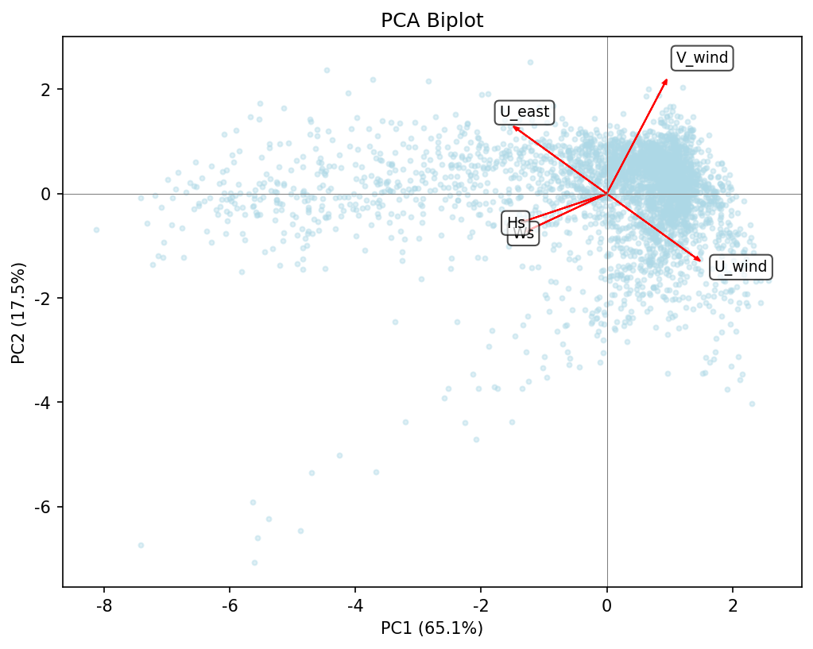
תרשים ה-Biplot המציג את פיזור התצפיות השעתיות על צירי PC1 ו-PC2, ואת תרומת המשתנים המקוריים. Hs ו-Ws מיושרים לאותו כיוון ומתואמים, בעוד U_wind ו-V_wind כמעט מאונכים ובלתי תלויים.
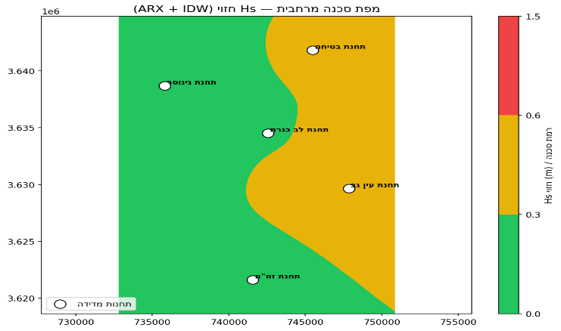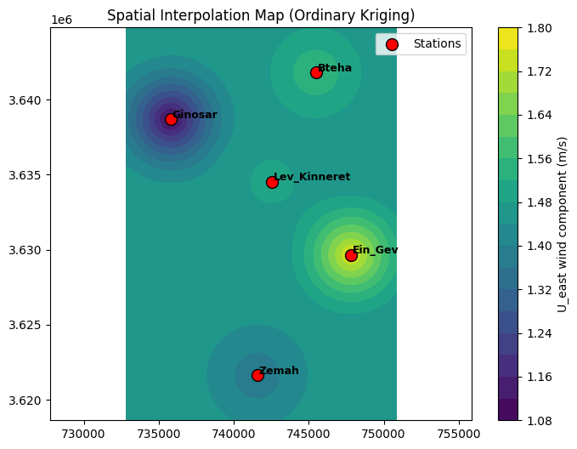
מפת הסכנה החיה בדשבורד, המבוססת על אינטרפולציית IDW ומשוואת ARX בכל נקודה על פני האגם, לצד כרטיסי סטטוס לחמש התחנות.
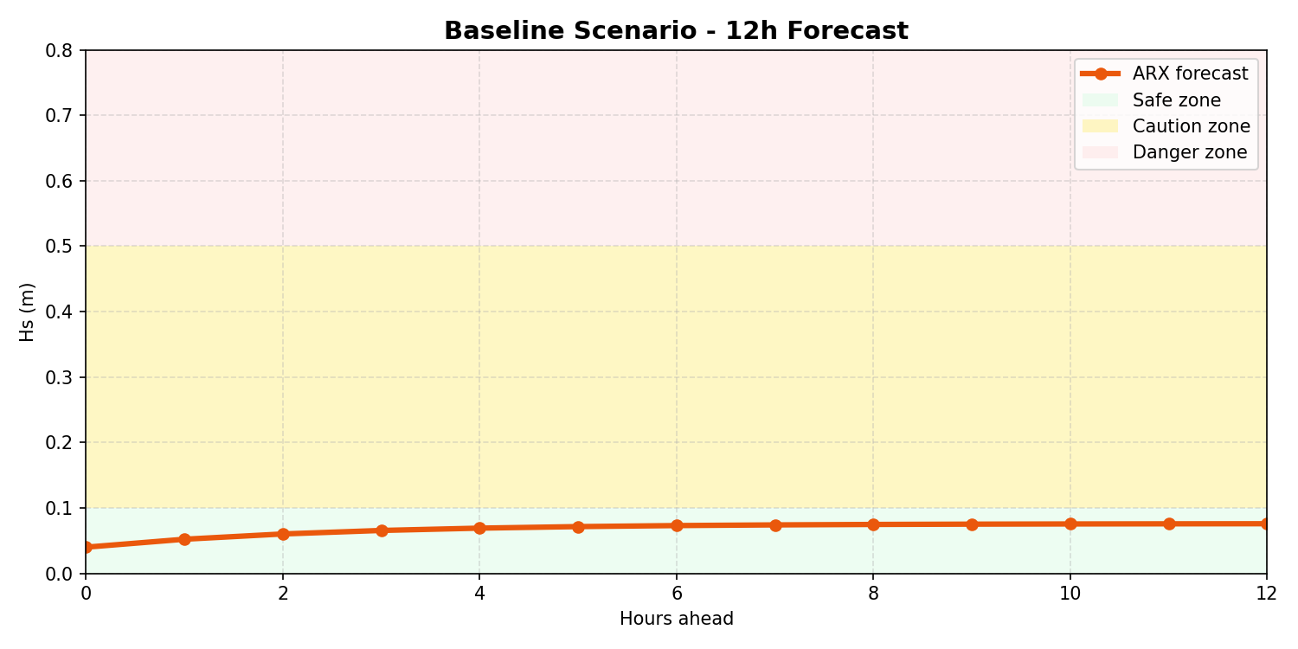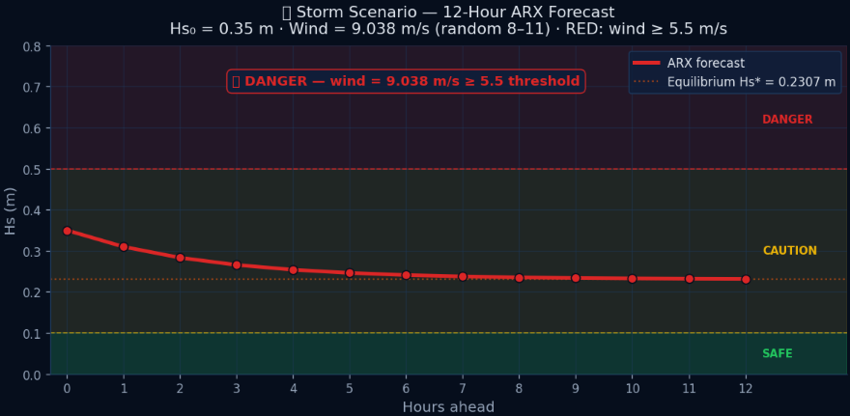
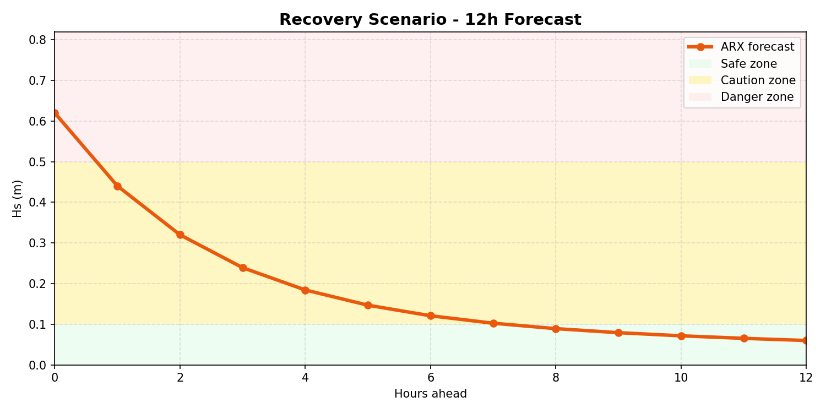
שלושת תרחישי הסימולציה על פני חלון תחזית של 12 שעות: תרחיש הבסיס נשאר באזור הירוק, תרחיש הסערה חוצה לאזור האדום, ותרחיש ההתאוששות דועך בהדרגה מאדום לצהוב וחוזר לאזור הירוק לאחר כ-7 עד 8 שעות.
כיצד פותח מדד הסכנה?
מדד הסכנה המשוקלל, המהווה את ליבת הלוגיקה של מפת הסכנה החיה ותרחישי הסימולציה, פותח בתהליך בן שלושה שלבים המשלב ביסוס מדעי, כיול לנתונים אמיתיים ואינטגרציה עם מודל החיזוי. השלב הראשון הוא בסיס מדעי לספים: במקום לבחור ערכי סף שרירותיים, השתמשנו בשני סולמות בינלאומיים מקובלים, סולם בופורט Beaufort להערכת עוצמת הרוח וסולם דאגלס Douglas Sea Scale להערכת מצב הים, ותרגמנו את דרגותיהם לספים המספריים 0.1 מטר ו-0.5 מטר לגלים ו-3.3 מטר לשנייה ו-5.4 מטר לשנייה לרוח. השלב השני הוא התאמה לימנולוגית לכנרת: מאחר שהכנרת היא אגם סגור שבו הגלים קצרים ותלולים יותר ולכן מסוכנים יותר מגלים באותו גובה בים פתוח, הנמכנו את ספי הגלים ביחס לסולם הימי המקורי, כדי לשקף את הסיכון הריאלי למתרחצים ולשייטים באגם. השלב השלישי הוא לוגיקת שילוב ואינטגרציה עם ARX: המדד בוחן במקביל שלושה משתנים, גובה גלים Hs, מהירות רוח Ws ועוצמת זרם, וקובע רמת סכנה לפי החמור מביניהם, כך שדי בכך שמשתנה אחד יחצה את סף הקיצון כדי להפעיל התראה. לבסוף, ערך ה-Hs המוזן למדד אינו נמדד בלבד אלא נחזה קדימה באמצעות משוואת ה-ARX, וכך מתקבל מדד סכנה צופה פני עתיד ולא רק תיאור של ההווה.
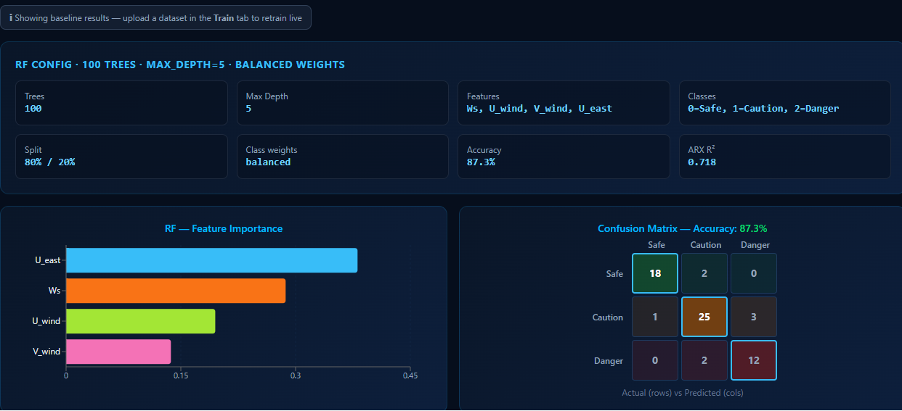
גרף חשיבות המשתנים במודל ה-Random Forest, המראה כי U_wind הוא המשתנה בעל ההשפעה הגבוהה ביותר על סיווג רמת הסכנה, עקבי עם ממצאי ה-PCA שבהם U_wind נטען חזק על PC1.
לפי מה נבחרו המשתנים למודלים?
בחירת משתני הקלט למודלים, הן ל-ARX והן ל-Random Forest, לא הייתה שרירותית אלא נגזרה ישירות משלושת השלבים הקודמים בעבודה, לפי שלושה קריטריונים משלימים. ראשית, בסיס תיאורטי פיזיקלי: כפי שהוגדר בהגדרת המערכת ובשאלות המחקר, הרוח היא הכוח המניע העיקרי ליצירת גלים וזרמים באגם, ולכן המשתנים המרכזיים הם רכיבי הרוח הווקטוריים U_wind בציר מזרח מערב ו-V_wind בציר צפון דרום ומהירות הרוח הכוללת Ws, שהם הגורמים הסיבתיים הישירים לתופעה שאנו חוזים. שנית, ביסוס סטטיסטי מ-PCA: ניתוח ה-PCA הראה כי רכיב הרוח נטען חזק על הרכיב העיקרי הראשון PC1, המסביר את מרבית השונות במערכת, כלומר הנתונים עצמם זיהו את הרוח כמשתנה המניע הדומיננטי. שלישית, אימות במבחן מובהקות: מתאם ספירמן בין U_east לבין Hs נתן קשר חיובי מובהק ρ שווה 0.35 ו-p קטן מ-10⁻⁶, ומקדם הרוח במודל ה-ARX היה מובהק באופן מוחלט p בסדר גודל של 4×10⁻⁵⁸, מה שהצדיק סופית את הכללת רכיבי הרוח. משתני הזרמים Velocity E, Velocity N ו-Magnitude שתוכננו במקור הושמטו בשלב זה עקב היעדר זמני של נתוני חיישני הזרמים בטווח 2025. לסיכום, המשתנים נבחרו בשל היותם סיבתיים פיזיקלית, דומיננטיים ב-PCA ומובהקים סטטיסטית, ולא בשל זמינותם בלבד.
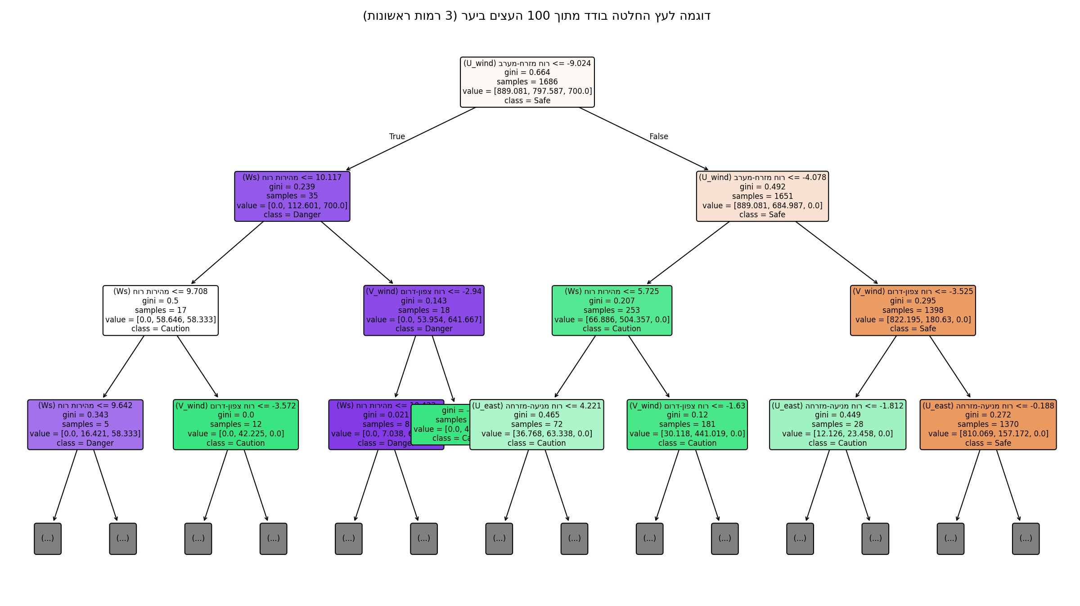
הדגמה של עץ החלטה בודד מתוך 100 העצים ביער. החלוקה הראשונה מתבססת על רכיב U_wind, בהתאם לתוצאות חשיבות המשתנים.
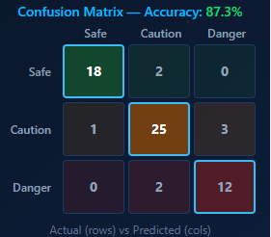
מטריצת בלבול של מודל ה-Random Forest, המראה דיוק כולל של 87.3%, עם 12 מתוך 14 זיהוי נכון של מצבי סכנה, 25 מתוך 29 של מצבי אזהרה, ו-18 מתוך 20 של מצבי בטיחות.
משמעות הערכים במטריצת הבלבול (Confusion Matrix):
מטריצת הבלבול היא טבלה המשווה בין המצב האמיתי בשורות לבין תחזית המודל בעמודות עבור שלוש הקטגוריות בטוח, אזהרה וסכנה. הערכים על האלכסון הראשי מייצגים סיווגים נכונים, כלומר מקרים שבהם תחזית המודל תאמה למצב האמיתי, ואילו הערכים מחוץ לאלכסון מייצגים טעויות סיווג. כך למשל, 18 מתוך 20 מקרי בטיחות פירושו שמתוך 20 מקרים שהיו בטוחים באמת, המודל זיהה נכון 18. המדד Recall מחושב לכל קטגוריה כיחס בין המקרים שזוהו נכון לבין סך המקרים האמיתיים בקטגוריה, למשל Recall של 86% במקרי סכנה פירושו שהמודל תפס 12 מתוך 14 אירועי סכנה אמיתיים. הערכים הקריטיים ביותר מבחינה בטיחותית הם ה-False Negatives, שני מקרי הסכנה שסווגו בטעות כאזהרה. טעות מסוג זה חמורה יותר מטעות הפוכה של התראת שווא, משום שמשמעותה אי מתן התראה במצב מסוכן, ולכן היא מדגישה מדוע אין להסתמך על מודל ה-Random Forest לבדו אלא לשלבו עם מודל ה-ARX. הדיוק הכולל של 87.3% הוא היחס בין סך הסיווגים הנכונים על האלכסון לבין כלל המקרים.

כיצד משולב מודל ה-Random Forest עם מודל ה-ARX?
שני המודלים ממלאים תפקידים משלימים במערכת, וכל אחד עונה על שאלה אחרת. מודל ה-ARX הוא מודל רגרסיה רציף שתפקידו לחזות ערך מספרי, גובה הגלים Hs הצפוי בשעה הבאה. לעומתו, מודל ה-Random Forest הוא מודל סיווג שתפקידו להכריע ישירות לקטגוריה בדידה, בטוח, אזהרה או סכנה. השילוב ביניהם נעשה בשני אופנים. האופן הראשון הוא אימות צולב לוגי: התחזית המספרית של ה-ARX מתורגמת לרמת סכנה דרך ספי מדד הסכנה, ובמקביל ה-Random Forest מסווג את אותה שעה ישירות. כאשר שני המודלים מסכימים, רמת הביטחון בהתראה גבוהה, וכאשר הם חלוקים הדבר מסמן מצב גבולי הדורש תשומת לב. האופן השני הוא חלוקת אחריות: ה-ARX מספק את החיזוי הכמותי לעתיד לאורך עקומת 12 השעות קדימה ואת ההסבר הפיזיקלי דרך מקדם ההתמדה והשפעת הרוח, בעוד ה-Random Forest מספק סיווג מהיר ועמיד גם כאשר הקשר אינו ליניארי ומאפשר לזהות אילו משתני רוח משפיעים ביותר על ההחלטה. מאחר שה-Random Forest עלול לפספס מקרי סכנה נדירים כפי שראינו בשני ה-False Negatives, הוא אינו משמש לבדו אלא כשכבת אימות נוספת מעל מודל ה-ARX, וכך מתקבלת תמונת סכנה מלאה ואמינה יותר מאשר בכל מודל בנפרד.

4. דיון
א. מענה על שאלות המחקר

מענה על שאלות המחקר, סיכום מנהלים
- שאלה 1: השפעת הרוח על גובה הגלים (הוכח במלואו)
  - נמצא קשר סטטיסטי חיובי ומובהק (ρ = 0.35, p < 10⁻⁶).
  - בתכלס: כל התחזקות של 1 מ/ש ברוח המזרחית מוסיפה 0.7 ס"מ לגלים לאחר שעה (זמן השהיה).
  - מסקנה: השערת המחקר מתקבלת, הרוח משפיעה ישירות על גובה הגלים בטווח הקצר.
- שאלה 2: השפעת כיוון הרוח על הזרמים (מענה חלקי/זמני)
  - הניתוח לא הושלם במלואו בגלל חוסר בנתוני חיישנים רציפים לשנת 2025.
  - מנתוני עבר (2024) הקשר אכן נמצא מובהק (p < 0.05), ולכן השערת המחקר נתמכת כרגע באופן זמני עד להשלמת הנתונים העדכניים.
השורה התחתונה (Bottom Line):
שתי השאלות מוכיחות שהרוח היא ה"בוס" שקובע את ההידרודינמיקה בכנרת בטווח הקצר. הממצא הזה הוא ההצדקה המדעית המרכזית לשימוש במודל ה-ARX בתור הלב של מערכת KinneretGuardian.

ב. כיוונים להמשך

- השלמת נתוני הזרמים ומבחן PERMANOVA: ברגע שיתקבלו נתוני חיישני זרמים רציפים לשנת 2025, יש להשלים את ניתוח ה-PERMANOVA שתוכנן לשאלת המחקר השנייה, ולשלב מחדש את משתני הזרמים (Magnitude, Velocity E, Velocity N) הן ב-PCA והן במודל הסטטיסטי-מרחבי, לצורך אימות מסקנת ההשפעה של רכיבי הרוח על הזרמים על בסיס נתונים עדכניים.
- הרחבת רשת התחנות לטובת Kriging: הוספת תחנות מדידה נוספות (יבשה ומים) עשויה לייצב את שיטת ה-Universal Kriging ולאפשר להחזירה כשיטת האינטרפולציה המרחבית המבצעית בדשבורד, במקום ה-IDW הפשוט יותר, ובכך לשפר את הדיוק הגיאוסטטיסטי במיוחד בשולי האגם.
- ראיון עם גורם מקצועי בשטח: מומלץ לקיים ראיון פורמלי עם יעל, חוקרת העובדת בכנרת, לצורך אימות הדרישות, בדיקת התאמת מדד הסכנה המשוקלל לניסיון השטח שלה, ואפשרות לשילוב נתונים או תובנות נוספות שאינן זמינות במאגרים הציבוריים.
- חיזוק מודלי הלמידה במקרי קיצון: הרחבת סט האימון של מודל ה-Random Forest ומודל ה-ARX כך שיכלול יותר אירועי סערה וגלים גבוהים במיוחד, לשיפור יכולת הזיהוי וההכללה של המערכת במצבי סכנה אמיתיים (בהמשך למגמה שהחלה כבר בעקבות משוב הסטודיו).
- הרחבת רכיבים אקולוגיים נוספים במודל: שילוב משתני איכות מים נוספים (חמצן מומס, טמפרטורת שכבות, עכירות, ריכוזי חנקן וזרחן) שהוגדרו כרכיבים אביוטיים במודל האקולוגי (סעיף 1), לצורך יצירת קשר ישיר יותר בין ניתוח הרוח-גלים-זרמים לבין תהליכים ביולוגיים כמו פריחות אצות.
- הרחבת פלטפורמות הגישה: בהתאם לרעיונות שעלו בשלב ה-divergent thinking (תרגיל בית 1), פיתוח אפליקציית מובייל ו-API פתוח לשיתוף נתוני המערכת עם גורמים נוספים (רשות המים, כוחות הצלה, חוקרים אחרים).
- שיפורי ממשק שנדחו: נושאים כמו מצב Dark/Light Mode, שהוגדרו כלא רלוונטיים לשלב הנוכחי (ראו טבלת משובי הסטודיו), ניתן לשקול מחדש בגרסאות עתידיות של הדשבורד.

5. סטודיו
א. חישוב והסבר של ציון SUS (מסטודיו 24.6)
הציון שהתקבל: 84.58 (ממוצע ל-12 המשתתפים)
הסבר החישוב:
שאלון ה-SUS כולל 10 שאלות בסולם 1 עד 5, לסירוגין חיוביות (אי-זוגיות) ושליליות (זוגיות). חישוב הציון בוצע לפי הנוסחה הסטנדרטית: בשאלות החיוביות (1,3,5,7,9) מפחיתים 1 מהתשובה, ובשאלות השליליות (2,4,6,8,10) מחשבים 5 פחות התשובה. סוכמים את עשרת הערכים המותאמים לכל משתתף (טווח 0 עד 40) ומכפילים ב-2.5 כדי לקבל ציון בטווח 0 עד 100.
ריכזנו את התשובות של 12 המשתתפים (מהסטודיו של 24.6) וחישבנו ציון SUS לכל משתתף בנפרד. הציון הסופי של המערכת הוא הממוצע של 12 הציונים.
ציוני ה-SUS שהתקבלו לכל משתתף: 60.0, 85.0, 85.0, 85.0, 57.5, 100.0, 92.5, 57.5, 100.0, 92.5, 100.0, 100.0.
ממוצע 12 הציונים: (60 + 85 + 85 + 85 + 57.5 + 100 + 92.5 + 57.5 + 100 + 92.5 + 100 + 100) / 12 = 1015 / 12 ≈ 84.58.
משמעות התוצאה: ציון של 84.58 גבוה משמעותית מהממוצע התעשייתי המקובל (68), ומתאים לדירוג איכות “מצוין” (Excellent, בערך A), כלומר המשתמשים תפסו את המערכת כשימושית מאוד.
ב. התייחסות למשובי סטודיו :

נימוק | האם יש צורך בשינוי במערכת? | הערת משוב
הוספנו נתוני אירועי סערה נוספים לאימון מודל ה-Random Forest והדגשנו מקרים עם Hs גבוה במיוחד, כדי שהמודל יוכל לזהות מצבי סכנה בצורה מדויקת יותר. | כן, יש צורך בשינוי | אימון המודל על יותר מקרי קיצון וסכנה
הוספנו בדשבורד עמוד חדש ייעודי להעלאת DATA אישי. המשתמש יכול להעלות קובץ חדש, והמערכת מאמנת מחדש את מודל ה-Random Forest על הנתונים החדשים. כך המודל מסתגל לתנאים מקומיים ועדכניים ואינו תלוי אך ורק בנתוני ברירת המחדל. | כן, יש צורך בשינוי | המערכת אינה מטפלת במצב של היעדר נתונים מספיק
ניסינו את שיטת Kriging בפועל בחלק ד' על משתנה U_wind עם 5 תחנות. בפועל גילינו שהשיטה אינה יציבה מספיק עם מספר תחנות מועט, ולכן הותרנו את ניתוח ה-Kriging כבסיס מחקרי-תיאורטי בדוח ועברנו ל-IDW כשיטת האינטרפולציה המרחבית המבצעית בדשבורד. המגבלה נובעת ממספר התחנות ולא מהשיטה עצמה, ולכן הרחבת רשת התחנות מוגדרת כיוון המשך (סעיף 4.ב). | נבדק — לא יושם בדשבורד | מומלץ להוסיף Kriging
זה היה יותר רלוונטי לקורס WEB. לא עשינו שני מצבים של LIGHT/DARK. | לא בוצע שינוי | Dark + light mode

6. אתגרים

אתגר מרכזי: מעבר ושינוי הדאטה באמצע הפרויקט
אחד האתגרים המשמעותיים ביותר בעבודה היה המעבר מנתוני 2024 המקוריים (ששימשו את הניתוח הראשוני בתרגיל בית 1) לנתוני 2025 המעודכנים, מעבר שנדרש לבקשת הצוות האקדמי בשלב מתקדם של הפרויקט. שינוי זה חשף כמה בעיות מעשיות האופייניות לעבודה עם מערכות IoT ונתוני חיישנים בעולם האמיתי:
- היעדר זמני של נתוני זרמים: בטווח הזמן העדכני (2025) נתוני חיישני הזרמים מתחנות KNW ו-KNC היו חסרים או חלקיים, בניגוד לנתוני 2024 שבהם היו זמינים במלואם. כתוצאה מכך נאלצנו לצמצם את ניתוח ה-PCA משמונה משתנים לחמישה משתנים זמינים בלבד (Ws, U_wind, V_wind, U_east, Hs), ולדחות את השלמת מבחן ה-PERMANOVA שתוכנן לבחינת השפעת הרוח על הזרמים.
- אי-יציבות בשיטת ה-Kriging: עם המעבר לנתוני 2025 ולרשת תחנות מצומצמת (5 תחנות בלבד, כולל "לב כנרת"), התגלה כי שיטת ה-Kriging אינה יציבה מספיק בשולי מפת האגם, ויוצרת עיוותים סטטיסטיים בכיול ה-Variogram. התמודדנו עם כך על ידי החלטה מתודולוגית מודעת: להשאיר את ניתוח ה-Kriging כבסיס מחקרי-תיאורטי בדוח, ולעבור לשיטת IDW כפתרון האינטרפולציה המרחבית היציב והמהיר יותר עבור הדשבורד המבצעי בזמן אמת.
- עדכון מחדש של כל שרשרת הניתוח: שינוי מסד הנתונים חייב הרצה חוזרת ועדכון של כל שלבי הניתוח שכבר הושלמו, מהתאמת המתאם הסטטיסטי, דרך ה-PCA, ועד המודל הסטטיסטי-מרחבי ותרחישי הסימולציה, כדי לוודא שכל הממצאים המוצגים בדוח עקביים ומבוססים על אותו מקור נתונים.
כיצד התמודדנו: במקום להסתיר את המגבלה או "לתקן" אותה באמצעות נתונים מלאכותיים, בחרנו לתעד אותה במפורש בדוח כהחלטה מתודולוגית מודעת (ראו הערות מתודולוגיות בסעיף שיטה וממצאים), ולהתאים את היקף הניתוח בפועל למה שהנתונים הזמינים אכן תומכים בו. גישה זו, התמקדות במשתני הרוח והגלים האמינים ביותר, לצד תיעוד שקוף של מה שנותר לא שלם, משקפת גם היכרות מעשית עם אתגר נפוץ בעבודה עם מערכות ניטור סביבתי אמיתיות: זמינות נתונים אינה מובטחת, והמודל צריך להיות חסין (robust) גם בתנאים של מידע חלקי.
מקורות

מקורות אקדמיים (APA)
המעבדה לחקר הכנרת, חקר ימים ואגמים לישראל. (2024). הדו"ח השנתי לניטור ולמחקרי הכנרת 2024. חקר ימים ואגמים לישראל.
Pan, H., Avissar, R., & Haidvogel, D. B. (2002). Summer circulation and temperature structure of Lake Kinneret. Journal of Physical Oceanography, 32(1), 295–313. https://doi.org/10.1175/1520-0485(2002)032<0295:SCATSO>2.0.CO;2
Ng, S., Antenucci, J. P., Hipsey, M. R., Tibor, G., & Zohary, T. (2011). Physical controls on the spatial evolution of a dinoflagellate bloom in a large lake. Limnology and Oceanography, 56(6), 2265–2281. https://doi.org/10.4319/lo.2011.56.6.2265
Shteinman, B., Eckert, W., Kaganowsky, S., & Zohary, T. (1997). Seiche-induced resuspension in Lake Kinneret: A fluorescent tracer experiment. Water, Air, and Soil Pollution, 99(1–4), 123–131. https://doi.org/10.1007/978-94-011-5552-6_13
Serruya, S. (1975). Wind, water temperature and motions in Lake Kinneret: General pattern. Verhandlungen der Internationalen Vereinigung für Theoretische und Angewandte Limnologie, 19(1), 73–87. https://doi.org/10.1080/03680770.1974.11896041
Shilo, E., Ashkenazy, Y., Rimmer, A., Assouline, S., Katsafados, P., & Mahrer, Y. (2007). Effect of wind variability on topographic waves: Lake Kinneret case. Journal of Geophysical Research: Oceans, 112(C12), C12024. https://doi.org/10.1029/2007JC004336
העזרות בכלי GenAI:
לאורך הפרויקט נעזרנו בכלי Claude (Anthropic) ו-ChatGPT (OpenAI) למספר מטרות:
- ניפוי באגים וכתיבת קוד, סיוע בזיהוי שגיאות בקוד ובבניית לוגיקת הדשבורד.
- ניסוח אקדמי, עזרה בניסוח פסקאות הסבר בעברית לתוצאות הסטטיסטיות (Spearman, PCA, ARX).
- הנמקה מתודולוגית, בחינת התאמת שיטת Kriging לנתונים וניסוח הנימוק למעבר ל-IDW.
- כתיבת הדוח המסכם הנוכחי, סיוע בארגון וניסוח פרקי הדוח (מבוא, סקירת ספרות, שיטה, דיון וכו') על בסיס תוכן תרגילי הבית והנתונים שסופקו.
פרומפטים לדוגמה שנתנו לכלי:
- "יש לנו 5 תחנות מטאורולוגיות סביב אגם כנרת. האם Kriging מתאים לאינטרפולציה מרחבית של U_wind עם מספר תחנות כזה? ציין מגבלות."
- "כתוב נימוק קצר אקדמי בעברית לכך שלא מוסיפים Kriging למערכת KinneretGuardian לאחר פידבק מהמשוב."
- "עזור לי להסביר את תוצאות מבחן Spearman (ρ=0.35, p<10⁻⁶) בין U_wind לבין Hs בהקשר אקולוגי של אגם כנרת."

נספחים:
נספח א: תיק תחזוקה

רכיבי המערכת: תיאור קבצים מרכזיים
lib/arxModel.js מימוש מודל ה ARX לחיזוי גובה גל (Hs) כולל פונקציות תחזית קדימה בזמן וחישוב קורלציה צולבת (CCF) בין רוח לגלים.
app/api/history/route.js שליפת קבצי רוח וגלים מריפו GitHub חיצוני (Excel) עבור התחנות ומיזוגם לנתונים גולמיים (Raw Data) מסונכרנים בלבד. הקובץ אינו מבצע כל אימון של מודל ה ARX ואינו מחשב CCF (האימון וחישוב ה CCF מתבצעים במסלול app/api/data/route.js).
app/api/data/route.js המנוע הבסיסי של המערכת: שולף את הנתונים מהתחנות, מסנכרן וממזג אותם, ולאחר מכן מבצע בפועל את אימון מקדמי מודל ה ARX (קריאה לפונקציה fitARX) וחישוב הקורלציה הצולבת (CCF) בין הרוח לגלים. זהו ה"מנוע הבסיסי" האמיתי של החיזוי במערכת.
app/api/train/route.js נקודת קצה (API) לאימון מסווג Random Forest על קובץ שהמעלה המשתמש לצורך סיווג רמת סכנה.
app/api/ims/route.js שליפת נתוני רוח חיים מה API הרשמי של השירות המטאורולוגי הישראלי (IMS).
lib/dangerUtils.js סיווג רמת סכנה לפי ערכי סף על גובה גל ומהירות רוח וכן פונקציות עזר להמרת כיוון רוח לרכיב מזרחי.
components/tabs/RealtimeTab.js מציג את הנתונים החיים ומכיל את הפונקציה שמפזרת את המדידה המרכזית בין 5 תחנות הניטור באגם.
components/KinneretMap.js מפת האגם האינטראקטיבית (Leaflet) המציגה לכל תחנת ניטור את רמת הסכנה הנוכחית שלה על גבי פוליגון האגם.
lib/mockData.js הגדרת מיקומי 5 תחנות הניטור, גבולות פוליגון האגם, ומחולל נתוני דמו לשעת כשל בשליפה מהענן.
תיעוד 5 הפונקציות המרכזיות
1 . הפונקציה fitARX מיקום: app/api/data/route.js מה עושה: מבצעת רגרסיה ליניארית (OLS) כדי להתאים את מקדמי מודל ה ARX על הנתונים ההיסטוריים המאוחדים. אם קיימים פחות מ 500 זוגות תקינים הפונקציה חוזרת לערכי ברירת מחדל. בנוסף היא מחשבת את מקדם ההתאמה R². קלט ופלט: הקלט הוא מערך רשומות ממוזגות והפלט הוא אובייקט הכולל את מקדמי אלפא, בטא, גמא ואת ה R². למה קריטית: זוהי פונקציית האימון בפועל של המודל הסטטיסטי שעליו מבוסס החיזוי בכל הדשבורד, ומהווה את ה"למידה מנתונים" האמיתית של הפרויקט.
2. הפונקציות arxForecast וגם arxForecastVaryingWind מיקום: lib/arxModel.js מה עושה: מבצעת תחזית איטרטיבית של גובה הגל קדימה בזמן (עד 12 שעות), כאשר בכל צעד נעשה שימוש בערך שחושב בצעד הקודם. הגרסה השנייה מאפשרת להזין רוח משתנה בכל שעה. קלט ופלט: הקלט הוא גובה גל התחלתי, מערך רוח מזרחית ומספר שעות תחזית. הפלט הוא מערך אובייקטים לכל שעה. למה קריטית: זו פונקציית החיזוי בזמן אמת שמניעה את לשונית התחזיות בדשבורד ומתרגמת את המודל המאומן למידע שימושי למשתמש.
3. הפונקציה buildStations מיקום: components/tabs/RealtimeTab.js מה עושה: מפזרת את מדידת הרוח והגל המרכזית בין 5 תחנות הניטור באגם, תוך הכפלת כל ערך במקדם קנה מידה קבוע וייחודי לכל תחנה בתוספת רעש אקראי קטן (מודל פיזור פרופורציונלי פשוט). קלט ופלט: הקלט הוא מהירות רוח, רכיב רוח מזרחי וגובה גל בסיסי. הפלט הוא אובייקט עם ערכים מוערכים לכל אחת מ 5 התחנות. למה קריטית: מאפשרת להציג מצב סכנה נפרד לכל תחנה על גבי מפת האגם במקום להציג ערך יחיד גלובלי לכל הכנרת.
הערת שקיפות: הערכים המוצגים עבור כל אחת מחמש התחנות במפת הסכנה אינם מדידה ישירה בכל תחנה, אלא מבוססים על מודל פיזור פרופורציונלי מהמדידה המרכזית (לב כנרת) באמצעות מקדם קנה מידה קבוע לכל תחנה. זוהי הערכה מרחבית בלבד, ויש להחליפה במדידות ישירות מרובות-תחנות כאשר אלו יהיו זמינות.
4. הפונקציה classifyDanger מיקום: lib/dangerUtils.js מה עושה: מסווגת מצב נתון לאחת משלוש רמות סכנה (Safe, Caution, Danger) לפי בדיקת סף בינארי מדורג על גובה גל ומהירות רוח. קלט ופלט: הקלט הוא גובה גל ומהירות רוח. הפלט הוא אובייקט עם רמת הסכנה וצבעים מתאימים לתצוגה. למה קריטית: זו פונקציית הליבה שמייצרת את האינדיקציה החזותית האחידה המשמשת בכל רכיבי הממשק ומבטיחה עקביות תצוגה בכל המערכת.
5. הפונקציה GET (ה-handler הראשי) מיקום: app/api/data/route.js מה עושה: שולפת קבצי Excel של רוח וגלים מריפו GitHub חיצוני, מפרסת אותם, ממצעת נתוני רוח לרזולוציה שעתית, ממזגת נתונים לפי חותמת זמן משותפת, ולבסוף קוראת לפונקציות האימון (fitARX) והקורלציה. קלט ופלט: הקלט הוא פרמטרים אופציונליים בבקשת ה HTTP. הפלט הוא JSON עם הנתונים המעובדים, מקדמי ARX מעודכנים ומידע נוסף. למה קריטית: זהו צינור עיבוד הנתונים המרכזי של כל הפרויקט המזין את כל שאר הרכיבים בנתונים אמיתיים, ומבצע את כל שלבי הניקוי והסנכרון בין המקורות.

נספח ב: תיק למשתמש
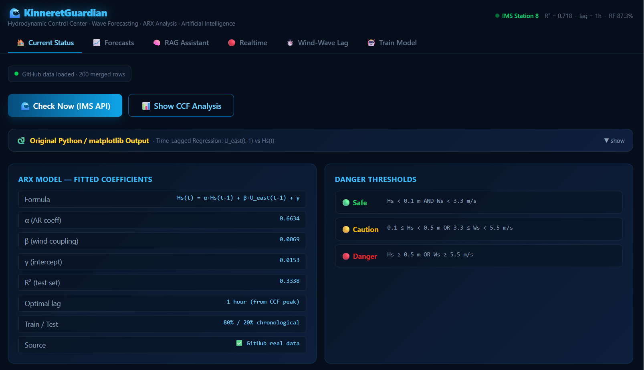
מסך 1: מצב נוכחי (מסך הבית) מציג את "מנוע החיזוי" של המערכת בשקיפות:
- סרגל פעולות: מציג את דיוק המודל, עם כפתורים לרענון נתוני מזג אוויר בזמן אמת ולהצגת גרפים.
- גרפים ונוסחאות: פאנל שמציג את הגרף המקורי ואת הנוסחה הסטטיסטית של המודל (ARX).
- רמות סיכון (רמזור):
  - ירוק (בטוח): גלים נמוכים ורוח חלשה.
  - צהוב (אזהרה): מצב ביניים.
  - אדום (סכנה): גלים גבוהים ורוח חזקה.
מסך 2: מצב בסיסי, התאוששות ומצב סוער. הוצגו בחלק של הגרפים "שלושת גרפי התרחישים (בסיס / סערה / התאוששות)"
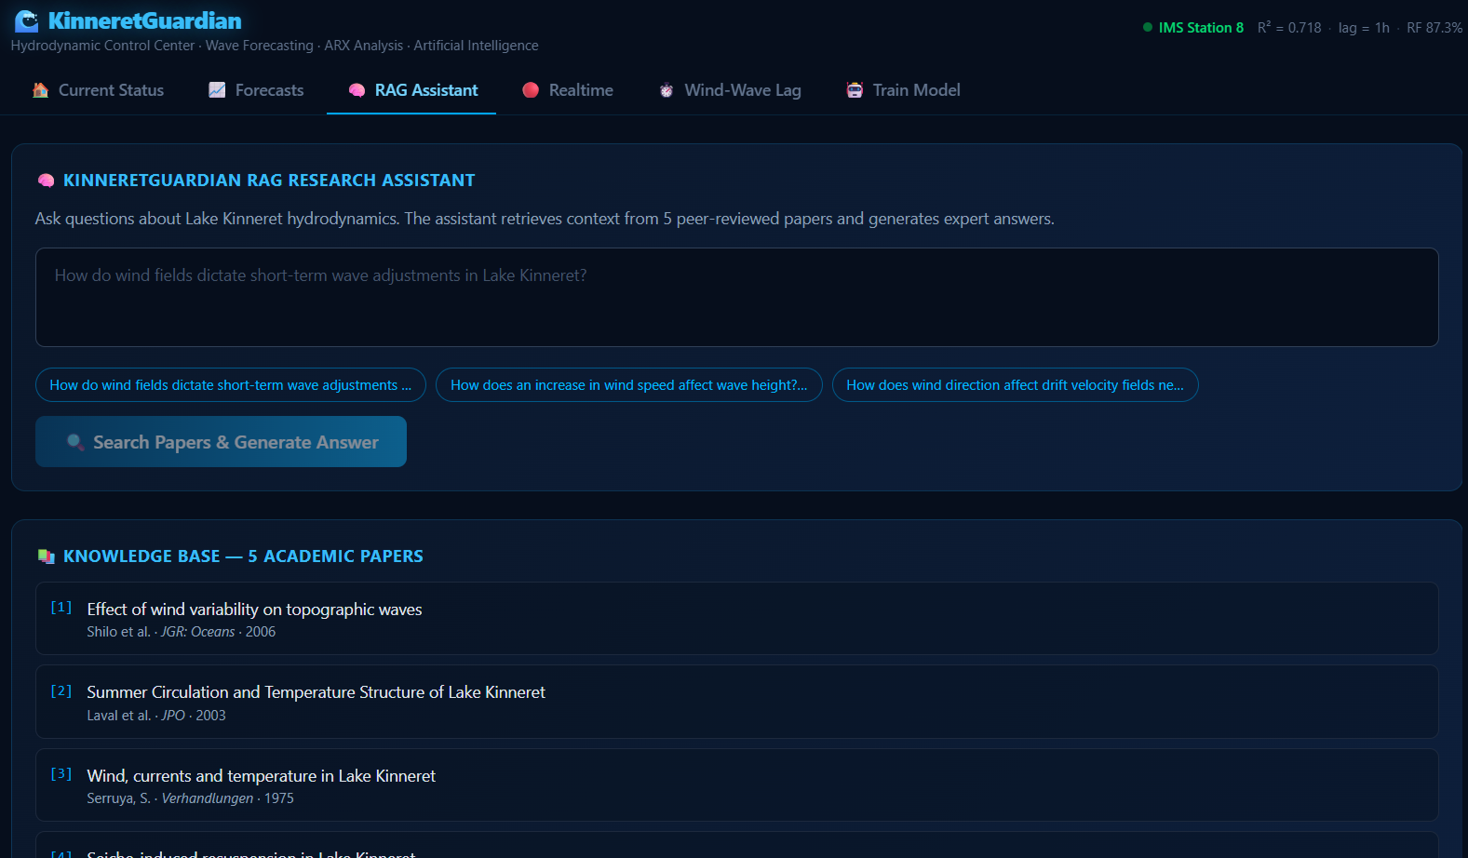
מסך 3, עוזר מחקר חכם (RAG Assistant)
- הסבר כללי: צ'אטבוט AI שעונה על שאלות מחקר על הכנרת, תוך התבססות על 5 מאמרים אקדמיים בלבד.
- פירוט רכיבים:
  - תיבת קלט / שאלות מהירות: אזור להקלדת שאלות חופשיות או בחירת שאלות מוכנות מראש.
  - כפתור פעולה: הפעלת החיפוש והפקת התשובה.
  - מאגר מידע (Knowledge Base): רשימה שקופה של 5 המאמרים שמהם נשלף המידע.
- מעברים: גישה דרך לשונית "RAG Assistant" למעלה. המעבר חלק וסרגל הסטטוס העליון נשאר קבוע.
- תקלות אפשריות:
  - שאלה מחוץ לתחום (המודל לא ימצא תשובה במאמרים).
  - תקלת תקשורת (API) מול מודל ה-AI.
  - שגיאה בטעינת קובצי המאמרים מהמאגר.
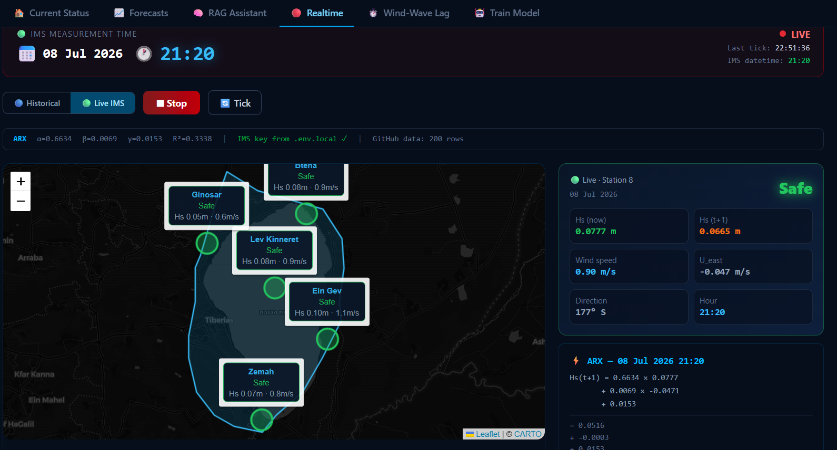
מסך 4, נתונים חיים (Realtime Danger)
- הסבר כללי: מפה אינטראקטיבית לניטור רמות סיכון, גלים ורוחות בכנרת בזמן אמת, באמצעות חיבור ישיר לשירות המטאורולוגי (IMS).
- פירוט רכיבים:
  - בקרת זמן (למעלה): תצוגת שעון המדידה, ומעבר בין נתונים חיים (Live) לנתונים היסטוריים (Historical), לצד כפתורי נגינה/עצירה של זרם הנתונים.
  - מפה מרכזית: מציגה תחנות בכנרת (צמח, עין גב, גינוסר וכו') עם חיווי צבע לסטטוס הסכנה (למשל: Safe בירוק) ונתונים עדכניים.
  - פאנל מידע וחישוב (ימין): נתונים מורחבים לתחנה המציגים את חיזוי הגל הבא (Hs t+1) ופירוט חישוב מתמטי (ARX) של המודל בזמן אמת.
- מעברים: גישה דרך לשונית "Realtime" למעלה.
- תקלות אפשריות:
  - שגיאת API או נפילת תקשורת מול שרתי ה-IMS (הנתונים לא יתעדכנו).
  - שגיאה בטעינת המפה (Leaflet) אם חסר חיבור לאינטרנט.
  - הגדרות סביבה (env variables) חסרות עבור מפתחות הגישה.
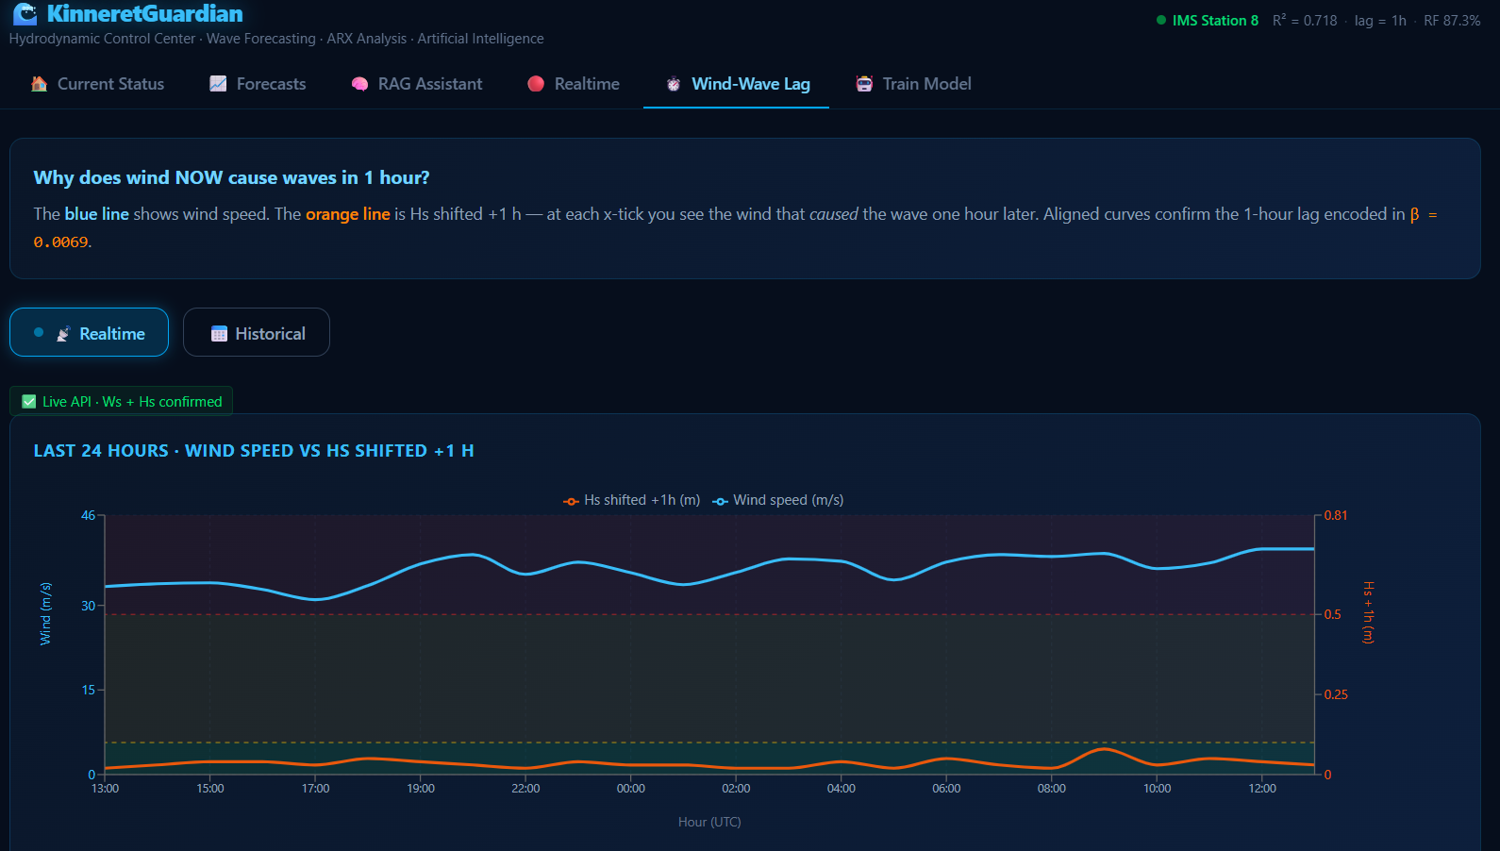
מסך 5, ניתוח השהיית רוח-גלים (Wind-Wave Lag)
- הסבר כללי: מסך גרפי שנועד להסביר ולהמחיש ויזואלית את זמן ההשהיה (Lag של שעה אחת) בין התחזקות הרוח לבין עליית הגלים בכנרת.
- פירוט רכיבים:
  - תיבת הסבר מילולי: מתארת את הקשר הפיזיקלי-סטטיסטי ומסבירה כיצד הגרף מוכיח את זמן ההשהיה (מזכיר את המקדם של המודל, β = 0.0069).
  - בורר זמנים: מתגים למעבר בין הצגת נתונים בזמן אמת (Realtime) לנתונים היסטוריים (Historical).
  - גרף השוואה דו-צירי: מציג את 24 השעות האחרונות. קו כחול (מהירות הרוח) מול קו כתום (גובה הגלים המוזז שעה אחת קדימה), כדי להראות למשתמש את החפיפה ביניהם.
- מעברים: גישה ישירה בלחיצה על לשונית "Wind-Wave Lag" למעלה.
- תקלות אפשריות:
  - כשל בחיבור ל-API (החיווי הירוק "Live API" יהפוך לשגיאה והגרף לא יתעדכן).
  - נתונים חסרים (Gaps) ב-24 השעות האחרונות שיגרמו לקטיעות או רווחים בעקומות הגרף.
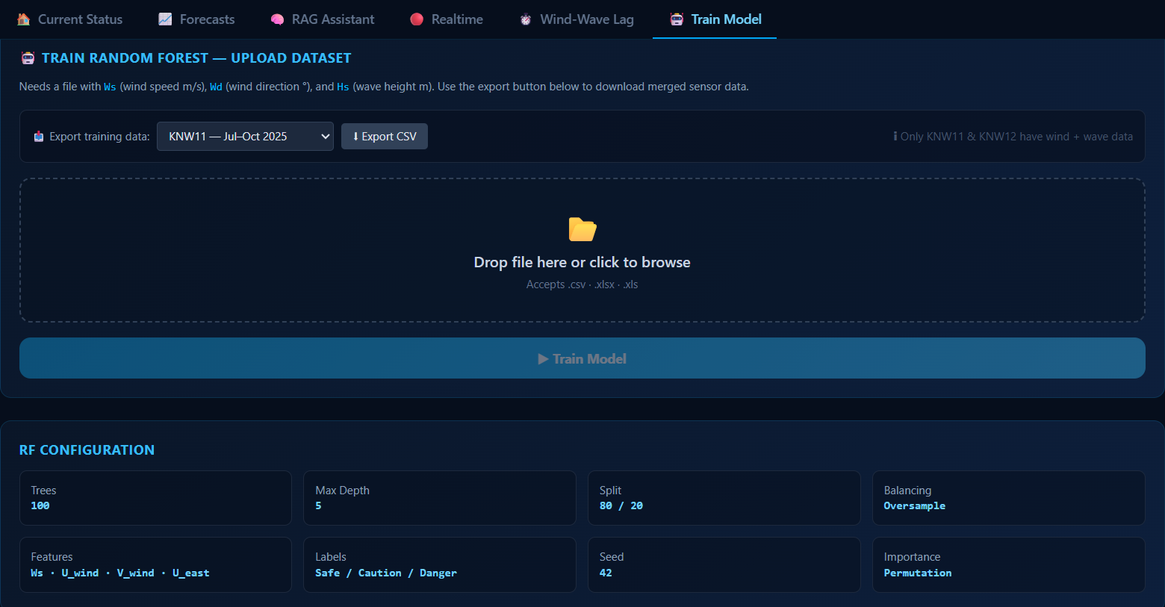
הנה הסיכום הקצר עבור מסך אימון המודל:
מסך 6, אימון מודל (Train Model)
- הסבר כללי: מסך המאפשר ייצוא נתוני חיישנים והעלאתם לאימון מחדש של מודל למידת המכונה (Random Forest) של המערכת.
- פירוט רכיבים:
  - ייצוא נתונים (Export): אזור לבחירת סטים של נתונים היסטוריים (כמו תחנת KNW11) והורדתם כקובץ CSV.
  - אזור העלאה (Drop/Browse): אזור ייעודי לגרירה ושחרור של קובצי הנתונים שיועדו לאימון (תומך בפורמטים CSV, Excel).
  - כפתור פעולה: כפתור "Train Model" שמריץ את תהליך הלמידה (מופעל לאחר העלאת נתונים תקינים).
  - הגדרות תצורה (RF Configuration): פאנל תחתון המציג את פרמטרי האימון של המודל (כגון מספר עצים, 100, עומק מקסימלי, 5, יחס אימון/בדיקה, 80/20 ועוד).
- מעברים: הגישה מתבצעת דרך לשונית "Train Model" בסרגל העליון.
- תקלות אפשריות:
  - העלאת קובץ שחסרות בו עמודות חובה כפי שנדרש (Ws, מהירות רוח, Wd, כיוון רוח, Hs, גובה גלים).
  - העלאת קובץ בפורמט שגוי שאינו נתמך.
  - ניסיון לייצא נתוני אימון מתחנות שאינן תומכות בכך (כפי שמצוין בהערה, רק תחנות מסוימות מכילות את הנתונים המשולבים).

קישור לסרטון הרצת המערכת: https://drive.google.com/file/d/19UXpyu7W6xk39J49irUuoORSjoJcT6u0/view?usp=sharing

